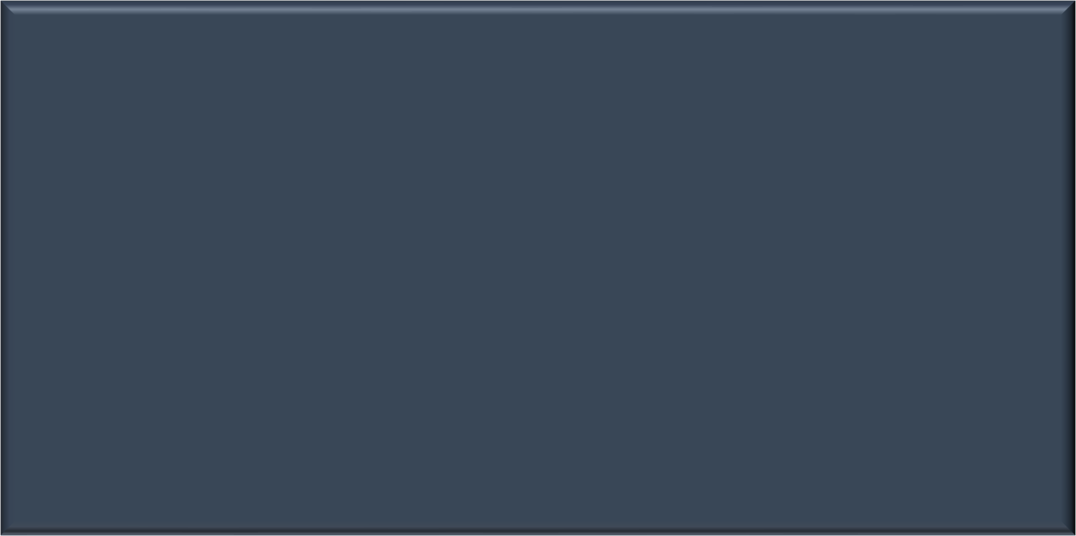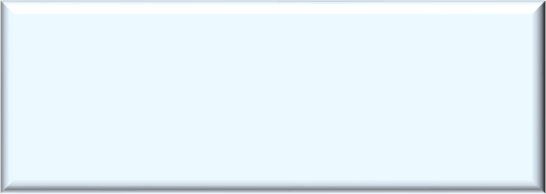

Licenciatura em Engenharia Informática e Multimédia

Redes de Informação

Ano Letivo 2020/21

**5º Semestre**

**Trabalho2**

**4 janeiro**

**Grupo 7:**

Luís Fonseca (A45125)

Miguel Silvestre (A45101)

Duarte Domingues (A45140)

**Docente:** Eng. Vítor Almeida

**Índice de Conteúdos**

1. Introdução e Objetivos 6

2. Tarefa 1–Introdução ao OSPF, atribuição de IPs 7

4. Tarefa 2 – Configuração do Cliente Norte e ligação ao ISP 17

5. Tarefa 3 – Configuração do Cliente Sul e ligação ao ISP 21

6. Tarefa 4 – Configuração da rede Tier 2 e ligação ao ISP 25

7.Tarefa 5 – Configuração da rede do Cliente centro e ligação ao ISP 29

8.Tarefa 6 – Otimização das tabelas de encaminhamento 34

7.Conclusões 37

7. Bibliografia 38

**Índice de Figuras**

Figura 1 – IP e Gateway do DC1 7

Figura 2 - configuração das interfaces de um dos routers da área de Backbone 8

Figura 3 - configuração do Router 7 8

Figura 4 - base de dados OSPF do R7 9

Figura 5 - traceroute para a interface g3/0 do Router5 9

Figura 6 - configuração das interfaces do Router 5 10

Figura 7 - configuração do OSPF no Router 5 10

Figura 8 - base de dados OSPF com a configuração dos routers da área 1 11

Figura 9 - configuração do DC3 11

Figura 10 configuração das interfaces do Router 1 12

Figura 11 - configuração do Router 1 em OSPF 12

Figura 12 - configuração do DC2 12

Figura 13 - configuração das interfaces do Router11 12

Figura 14 - configuração do router 11 com OSPF 12

Figura 15 - comando "sh ip route" do R7 13

Figura 16 - base de dados OSPF do Router 7 atualizada 13

Figura 17 - comando for each usado no Router7 14

Figura 18 - resultado quando executado o comando for each 14

Figura 19 - DR e BDR depois das alterações efetuadas 15

Figura 20 - resultado obtido quando executado o comando acima 15

Figura 21 - vizinhos do R7 antes de alterar o tipo de Rede 16

Figura 22 - alteração para rede point-to-point no Router 5 16

Figura 23 - alteração para rede point-to-point no Router 7 16

Figura 24 - vizinhos do Router 7 depois da rede ter sido alterada para PTP 16

Figura 25 - configuração do IP do PC5 17

Figura 26 - alteração das interfaces do Router 16 17

Figura 27 - endereços aplicados às interfaces necessárias 17

Figura 28 - configuração do router 16 com o OSPF 18

Figura 29 - configuração do RIP no Router 4 18

Figura 30 - configuração do RIP no Router 16 18

Figura 31 - tabela de encaminhamento do Router 6 (1-2) 19

Figura 32 - tabela de encaminhamento do Router 6 (2-2) 20

Figura 33 - for each usado para conseguir pingar os vários endereços escolhidos 20

Figura 34 - configuração do PC do Cliente Sul 21

Figura 35 - configuração das interfaces do Router 12 21

Figura 36 - configuração do RIP e do OSPF no Router 12 21

Figura 37 - configuração das interfaces do Router 18 22

Figura 38 - configuração do RIP no Router 18 22

Figura 39 - tabela de routing do Router18 22

Figura 40 - tabela de encaminhamento do Router 11 23

Figura 41 - múltiplos pings efetuados no Router18, usando o comando for each 24

Figura 42 - trace efetuado do PC7 para o DC3 com sucesso 24

Figura 43 - configuração do PC4 25

Figura 44 - configuração das interfaces do Router13 25

Figura 45 - configuração do protocolo OSPF no Router 13 25

Figura 46 - configuração das interfaces do Router14 26

Figura 47 - configuração do protocolo OSPF no Router 14 26

Figura 48 - configuração das interfaces do Router15 26

Figura 49 - configuração do protocolo OSPF no Router 15 26

Figura 50 - configuração da rota estática no Router 5 27

Figura 51 - configuração da rota estática no Router 13 27

Figura 52 - ping com sucesso quando usado o for each (1_2) 27

Figura 53 - comando for each usado com os respetivos endereços 27

Figura 54 - ping com sucesso quando usado o for each (2_2) 28

Figura 55 - trace para o DC1 28

Figura 56 - trace para o DC2 28

Figura 57 - trace para o DC3 28

Figura 58 - configuração do PC6 (Cliente Centro) 29

Figura 59 - configuração da interface do Router 17 29

Figura 60 - configuração do RIP no router 17 29

Figura 61 - configuração da métrica do Router 6 30

Figura 62 - configuração da métrica do Router 10 30

Figura 63 - captura do wireshark, na ligação entre o Router6 e o Router17 31

Figura 64 - evidencia de loops após a configuração do cliente centro 32

Figura 65-Interface FA1/0 de R10 32

Figura 66-Trace da ligação 32

Figura 67-Trace após o shutdown da interface fa1/0 33

Figura 68-Routing Table de R1 34

Figura 69-Rota IA de R7 34

Figura 70-Rotas IA de R7 35

Figura 71-Routing Tables de R11 35

Figura 72 - Routing Table de R7 36

# Introdução e Objetivos

Para este segundo projeto proposto na disciplina de Redes de Informação, pretendia-se uma familiarização com a temática do protocolo de encaminhamento OSPF (Open Shortest Path First)

e RIPv2 (Routing Information Protocol).

O OSPF consiste num protocolo de encaminhamento para redes que operam com protocolo IP. Foi criado para substituir o protocolo RIP (estudado mais a fundo no trabalho antedecente), que apresentava diversos problemas e limitações a operar satisfatoriamente uma rede de grandes dimensões. Em vez de manter uma tabela com todas as rotas possíveis, como acontece no protocolo RIP, cada nó (router) OSPF contém os dados sobre todos os links da rede. Cada entrada da tabela de encaminhamento contém um identificador de interface, um número do link e uma distância ou custo. Através destas informações, cada nó possui uma visão da topologia da rede e pode, de facto, descobrir sozinho qual a melhor rota para um dado destino.

O OSPF é um protocolo do tipo link-state, que envia avisos sobre o estado da conexão (mensagens LSA, contendo as interfaces ligadas, a métrica usada…) a todos os routers de uma mesma área hierárquica. Por consistir num protocolo do tipo link-state, difere-se do RIP, que é um protocolo baseado em vetores de distância. Os routers que trabalham com algoritmos de vetores, a cada atualização, enviam toda ou apenas parte das suas tabelas de encaminhamento para os seus vizinhos.

Similarmente ao trabalho anterior, teremos de configurar, seguindo vários pontos, uma topologia que nos foi passada em GN3. O objetivo será ficar com uma rede funcional, usando o protocolo OSPF como protocolo de encaminhamento dinâmico, e garantir que Clientes consigam aceder à Internet.

A topologia em que trabalhámos representa a infraestrutura de uma ISP de Tier 2 (Local Internet Service Provider), que fornece conectividade a várias empresas clientes.

Posto, isto, todas as questões relativas a esta topologia serão abordadas no presente relatório, assim como a listagem de comandos usados nas várias etapas da configuração.

# 2. Tarefa 1–Introdução ao OSPF, atribuição de IPs

Foi-nos fornecida uma breve introdução acerca do endereçamento em toda a topologia, que deveríamos usar nas configurações seguintes.

Cada endereço que aqui foi usado, pode ser encontrado num ficheiro que será enviado juntamente com o relatório e o projeto, de nome “Endereçamentos”.

Dado este enquadramento, comecemos por completar a primeira tarefa. Começámos por atribuir os IPs às redes de cada interface dos routers. Listámos no diagrama todos os IPs já previamente pensados e através dos seguintes comandos efetuámos estas atribuições, não esquecendo de as gravar nos routers:

* Conf t
* Interface (interface)
* Ip address (IP) (máscara)
* No shutdown
* Exit

As duas alíneas a seguir, apenas falavam em restrições e ter em atenção no que é necessário efetuar no nosso projeto. Para isso iremos saltar para a explicação das seguintes alíneas.

1. **Configure os endereços IP da rede dos Data Centers.**

Passou-se então para a configuração dos DC(neste caso, são os PCs da nossa topologia). Para isso foi usado o seguinte comando:

* ip “endereço” “mask” “gateway”

Para associar os IPs a cada uma das máquinas, foi usado a seguinte regra:

* DC1: 30.”Nºgrupo”x4+3.1.0/24;
* DC2: 30.”Nºgrupo”x4+3.2.0/24;
* DC3:30.”Nºgrupo”x4+3.3.0/24

Assim sendo, associando o nosso número de grupo, obtemos os seguintes IPs para os diferentes DCs:

* DC1: 30.31.1.0/24;
* DC2: 30.31.2.0/24;
* DC3: 30.31.3.0/24;

Na figura a seguir, podemos ver o IP já configurado para um dos PCs. Como já foi referido anteriormente, foi necessário associar um endereço de rede e uma gateway, consoante estes IPs obtidos. Na figura a seguir, podemos ver o correto funcionamento deste comando. A atribuição dos IPs a cada um dos DCs é idêntico em todos os casos.

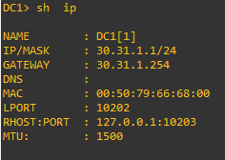

Figura 1 – IP e Gateway do DC1

1. **Configure apenas os routers do backbone e não injete no OSPF as redes de interligação.**

Antes de passar para a configuração dos routers, foi necessário entender quais são os routers associados à área de backbone. Neste caso serão os routers que estão associadas à área 0. Pelo que os routers que o grupo configurou foram os seguintes: R5, R6, R7, R8, R9 e R10. Como nesta área existem 4 ABR, apenas se irá associar os endereços correspondentes desta área, e não injetando as redes de interligação por agora. Posto isto, começamos por configurar as interfaces de cada router, associando os seus respetivos IPs. Para a configuração de cada interface foram usados os seguintes comandos:

* Interface g3/0
* Ip address <endereço> <mask>
* End

Na figura a seguir, podemos ver a correta aplicação deste comando:

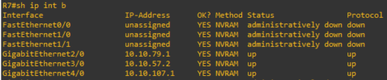

Figura 2 - configuração das interfaces de um dos routers da área de Backbone

No mesmo router, efetuamos também os seguintes comandos:

* Router ospf 1
* Router-id “NúmeroRouter”, “NúmeroRouter”, “NúmeroRouter”, “NúmeroRouter”
* Network <endereço> <wild-card> área <NúmeroArea>
* End

Visto que o R7 é um router interno, ele irá receber os endereços da sua respetiva área, assim como os LSAs das outras áreas, sendo que isso irá ser abordado mais em pormenor nas perguntas a seguir.

Na figura a seguir, podemos ver o correto funcionamento dos comandos usados em cima. O processo usado para este router é idêntico para todos os da área de backbone.

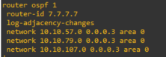

Figura 3 - configuração do Router 7

1. **Interprete o conteúdo da tabela de routing do R7 e a sua base de dados OSPF.**

Executando o comando “sh ip ospf database” podemos verificar a quantidade de LSA que existem neste router:

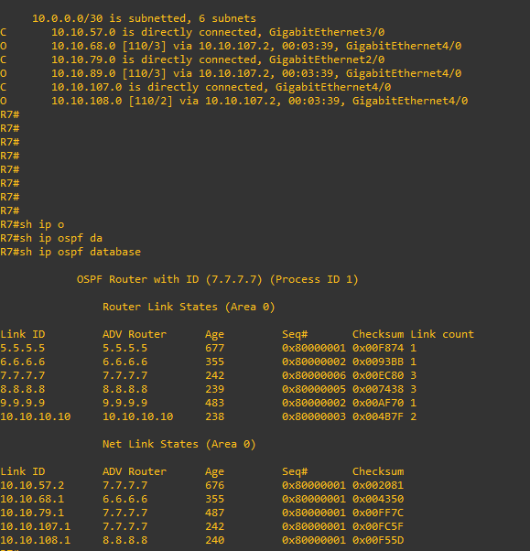

Figura 4 - base de dados OSPF do R7

Interpretando a tabela de Routing deste Router, podemos verificar que existem endereços que apresentam “C” e “O”, querendo dizer que alguns dos endereços estão configurados em OSPF, partilhando as suas rotas. No que diz respeito ao conteúdo da base de dados, podemos verificar que o R7 recebe os endereços de todos os routers que estão dentro desta área, através do seu router-id e da respetiva network.

1. **Faça um traceroute do R5 para o IP da interface g3/0 de R8. O OSPF efetua balanceamento de carga?**

Efetuamos o comando “traceroute 10.10.68.2” que corresponde ao IP da respetiva interface, anunciada no enunciado da pergunta:

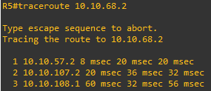

Figura 5 - traceroute para a interface g3/0 do Router5

No caso do OSPF, este protocolo usa balanceamento de carga, pois existem dois caminhos para chegar ao Router8, e o Router instala a rota com menor custo, uma vez que as rotas através do mesmo processo (OSPF) com a mesma distância administrativa.

1. **Na configuração por default qual a métrica de uma interface de 1Gbps e de 10Gbps?**

A largura de banda de referência padrão do OSPF é 100 Mbps e a fórmula de custo OSPF padrão não diferencia as interfaces com largura de banda superior a 100 Mbps. Atualmente, links de 1 Gbps e 10 Gbps também são comuns.

De acordo com o cálculo do valor de custo da métrica OSPF padrão, o custo do OSPF para interface Fast Ethernet (100 Mbps) e uma interface Gigabit Ethernet (1 Gbps) são os mesmos.

Caso seja necessário alterar o custo, pode ser usado o comando "auto-cost" no OSPF. Caso seja alterado a largura de banda do OSPF, é de ter em atenção que é necessário alterar a largura de banda em todos os routers que estejam a usar OSPF.

1. **Configure os routers da área 1 e não injete no OSPF a rede de interligação ao cliente norte**

Da mesma maneira que foram configurados os routers da área de backbone, foi feito o mesmo procedimento para os routers da área 1. Nas figuras seguintes, podemos ver as interfaces configuradas nesta área, assim como aplicando o OSPF tanto neste router, como nos outros respetivos routers desta Área.

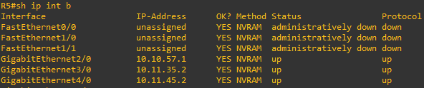

Figura 6 - configuração das interfaces do Router 5

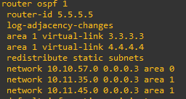

Figura 7 - configuração do OSPF no Router 5

Na figura 7, é de salientar aqui o uso de “virtual-links”. Uma virtual link consiste em criar uma ligação entre a área backbone, e as outras que não são backbone. Visto que todas as áreas, que não são backbone, tem de estar ligadas à área de backbone, foi necessário criar um virtual-link nos routers desta área. A forma de efetuar virtual-links para a configuração nos routers foi a seguinte:

* Área <NumArea> virtual-link <EndereçoDeRede que se permite passar para a próxima área>

1. **Quais as alterações na tabela de routing do R7 e a sua base de dados OSPF obtida no ponto d).**

Com as configurações tratadas da área 1, efetuamos novamente o “show ip ospf database” para verificar quais os novos endereços que a área de backbone recebe. Com isto podemos verificar que os endereços da área 1, assim como a criação das virtual-links, permitiu a área de backbone conhecesse os endereços da área 1.

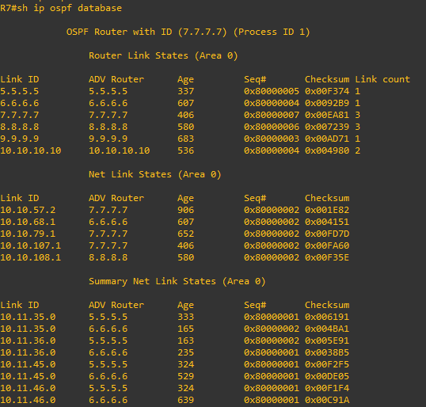

Figura 8 - base de dados OSPF com a configuração dos routers da área 1

1. **Configure os routers das áreas 2 e 3 e redes dos respetivos Data Centers. Para isso verifique o resultado das configurações efetuadas, analise a nova tabela de routing do R7 e respetiva base de dados OSPF**.

Mais uma vez, efetuamos as configurações dos routers nas suas respetivas áreas. O processo de configuração é idêntico, a única coisa que irá ser alterada é apenas os IPs de cada router.

Para a área 2, foi configurado o DC3, assim como os routers internos e os ABR que pertencem a esta área:

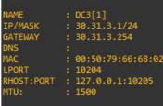

Figura 9 - configuração do DC3



Figura 10 configuração das interfaces do Router 1

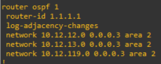

Figura 11 - configuração do Router 1 em OSPF

Para a área 2, foi configurado o DC2, assim como os routers internos e os ABR que pertencem a esta área:

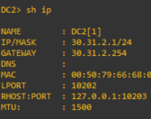

Figura 12 - configuração do DC2

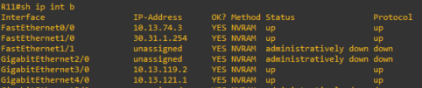

Figura 13 - configuração das interfaces do Router11

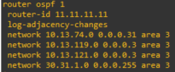

Figura 14 - configuração do router 11 com OSPF

Efetuando os comandos “sh ip route” e “sh ip ospf database” podemos verificar que, o R7 recebeu as LSA das outras áreas, deste caso das áreas 2 e 3.

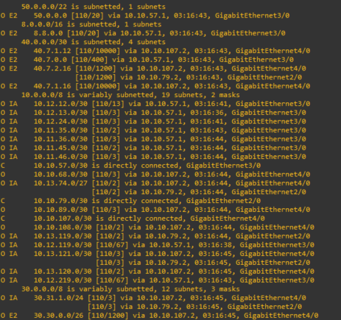

Figura 15 - comando "sh ip route" do R7

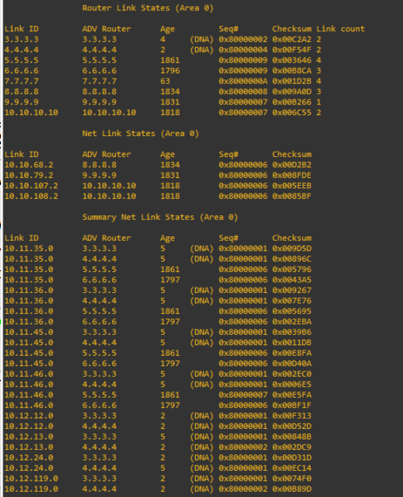

Figura 16 - base de dados OSPF do Router 7 atualizada

1. **Apresente o resultado de um ping múltiplo (comando Tclsh) no R7 que inclua o endereço IP de uma interface de todos os routers e Data Centers.**

Para efetuar múltiplos pings, usamos a seguinte linha de comando:

* tclsh
* foreach address { <múltiplos endereços>} {ping $address repeat size 1500}

Este método é muito mais eficaz do que fazer um ping individual a cada endereço do router. Através deste método é possível de ver que todos estes IPs foram recebidos com sucesso, sem qualquer problema associado. Nas figuras seguintes, é possível de verificar o correto funcionamento desta linha de comando, assim como o correto “ping” dos diferentes endereços escolhidos.

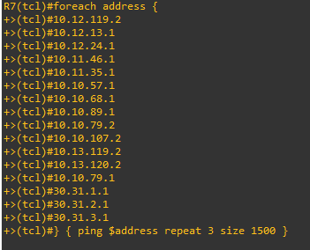

Figura 17 - comando for each usado no Router7

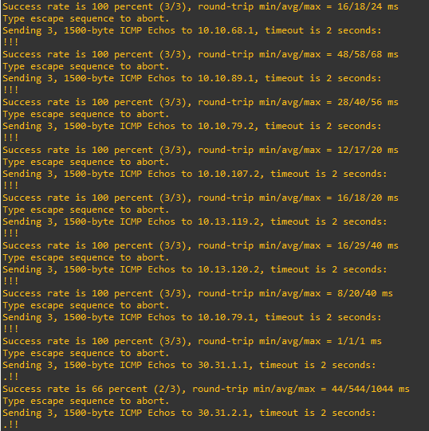

Figura 18 - resultado quando executado o comando for each

1. **Quantos ABR existem na rede do ISP? Confirme a partir da base de dados OSPF de R7.**

Usando o comando “sh ip ospf database” podemos verificar que existem 6 ABR.

1. **Na rede do Switch 1 qual o router DR e BDR? Faça as alterações necessárias para alterar o router DR (um à sua escolha).**

Para esta pergunta, simulamos dois cenários. O primeiro foi verificar qual era o DR e o BDR, antes de qualquer alteração fosse feita, chegando à conclusão de que o DR é o Router 9(9.9.9.9) e o BDR é o Router 11(11.11.11.11)

Para alterar o DR e o BDR, desligámos umas das interfaces do switch, voltamos a ligar e esperamos que fosse atualizado. Com as devidas alterações, o DR passou a ser Router 11(11.11.11.11) e o BDR o Router 12(12.12.12.12)

Na figura seguinte, é possível de confirmar a resposta na eleição dos DR e dos BDR, após se ter feito um “shutdown” a uma das interfaces:



Figura 19 - DR e BDR depois das alterações efetuadas

1. **Interprete o conteúdo do LSA tipo 1 do R1 (R1#sh ip ospf database router adv-router “router ID”) e justifique o custo do interface série s2/0.**

Efetuando o comando “sh ip ospf database router adv-router 1.1.1.1”, conseguimos verificar que quais os diferentes LSA num determinado router. Como podemos verificar na figura, existe uma ligação a um router, por P2P, e outra por o tipo de ligação como sendo stub.

No que diz respeito à interface série apresentam uma largura de banda no valor de 128 Kbps (WIC-2A / S) ou 1544 Kbps (WIC-2T). Isso irá resultar num custo do OSPF em 781 ou 64. Neste tipo de interfaces, a largura de banda não é adaptável automaticamente para refletir a taxa do clock.

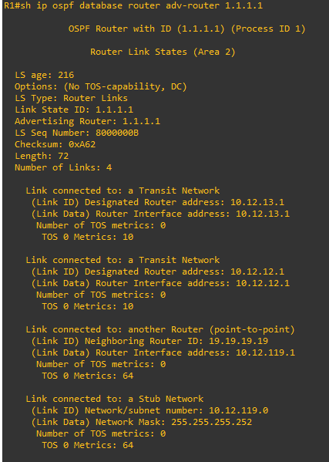

Figura 20 - resultado obtido quando executado o comando acima

1. **Altere a ligação R5-R7 de tipo de rede BMA para PTP através do comando “ip ospf network point to point” nas 2 interfaces deste link. Faça o comando Show neighbor de R7 antes e após a execução do comando. Indique as conclusões a que chegou. Este comando deveria estar sempre introduzido em links PTP? Justifique**

Antes de efetuar qualquer alteração, efetuamos o comando “show neighor” para verificar quais eram os vizinhos que o Router 7 continha.

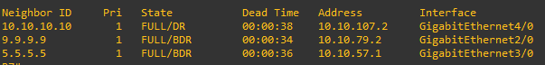

Figura 21 - vizinhos do R7 antes de alterar o tipo de Rede

Depois de verificar quais eram os seus vizinhos, efetuamos a alteração de rede nos Router 5 e 7, usando o comando “ip ospf network point-to-point”. Nas figuras é possível de ver essa alteração.

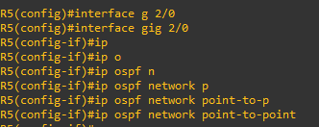

Figura 22 - alteração para rede point-to-point no Router 5

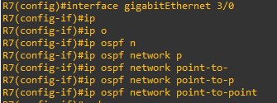

Figura 23 - alteração para rede point-to-point no Router 7

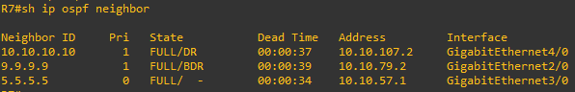

Figura 24 - vizinhos do Router 7 depois da rede ter sido alterada para PTP

Uma vez que passou a ser ligação PTP, não há necessidade de eleger redes DR e BDR. Dai que a ligação ao outro vizinho aparecer com um traço (pode ser visto na figura de cima);

Não deve ser usado em todos os PTP´s somente nas ligações loopback, pois este comando altera a rota da máscara num update do OSPF;

# 4. Tarefa 2 – Configuração do Cliente Norte e ligação ao ISP

Nesta seção iremos abordar como foi feita a configuração, dos routers e PC que englobam o Cliente Norte.

1. **Configure a rede do cliente norte e sua ligação ao ISP.**

Como passo inicial nesta topologia, efetuamos as configurações inicias para o PC que corresponde ao cliente Norte, assim como associar os endereços para as suas respetivas interfaces. Visto que, em algumas topologias, certas interfaces já estavam configuradas, retirámos o IP associada a essa interface, usando o comando “no ip add “ou então “default interface fa1/0”.

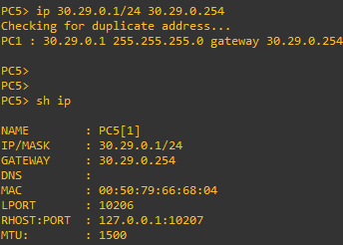

Figura 25 - configuração do IP do PC5

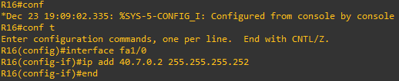

Figura 26 - alteração das interfaces do Router 16



Figura 27 - endereços aplicados às interfaces necessárias

Com as interfaces do router e o PC configuradas, passamos para a implementação do OSPF neste router. Foram criadas virtual-links mais uma vez, visto que é necessário que este cliente, esta ligado também à área de backbone. É também feito um comando novo, de novo “redistribute rip metric 400 subnets”. Visto que iremos associar RIP nestes routers, distribuindo com uma métrica de 400.

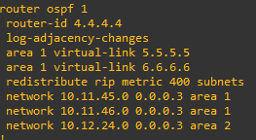

Figura 28 - configuração do router 16 com o OSPF

Para finalizar esta alínea passamos para a implementação do RIP nos Routers 4 e 16. Para o Router 4, foi necessário usar os seguintes comandos:

* Router rip;
* Version 2;
* Redistrbute connected:
* Network 40.0.0.0;
* Default information originate;
* End

Foi necessário usar o comando “default-information originate” para redistribuir as rotas estáticas. Caso não colocássemos este comando, teríamos de usar “default-information originate always”.

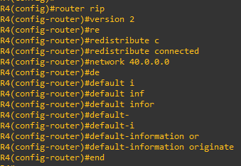

Figura 29 - configuração do RIP no Router 4

Para o Router 16, aplicamos também RIP, mas neste caso, apenas foi necessário colocar as duas redes, que englobam os DC, como os endereços do ISP.



Figura 30 - configuração do RIP no Router 16

1. **Qual a diferença entre redistribuir uma rede no OSPF e introduzi-la através do comando “network”?**

Quando se usa o comando “network”, ele é usado para aplicar para as redes configuradas OSPF, já para o

comando “redistribute”, estamos a converter outras rotas do protocolo de routing para OSPF

1. **As rotas externas injetadas devem ser tipo 1 ou tipos 2? Justifique.**

Tipo 2, visto que:

* Do Tipo 1: o custo das rotas E1, é o custo da métrica externa, com a adição de uma do custo interno no OSPF para chegar a essa rede.
* Do Tipo 2: será sempre a métrica externa, a métrica não tem em consideração o custo interno para chegar a essa rede.

Se existirem 2 rotas externas do tipo 2 com a mesma métrica para o mesmo destino, a rota com menor métrica para o ASBR é a usada. Alem disso, se houver uma tora do tipo 1 e 2 para o mesmo destino, a rota do tipo 1 terá sempre prioridade, independentemente da métrica.

1. **Verifique na tabela de encaminhamento de qualquer router do ISP as novas rotas externas.**

Para verificar a tabela de encaminhamento em qualquer router ISP, escolhemos o router 6 para verificar as rotas externas. Através do comando “sh ip route” verificamos que as rotas externas foram configuradas com sucesso, aparecendo quando efetuamos este comando.

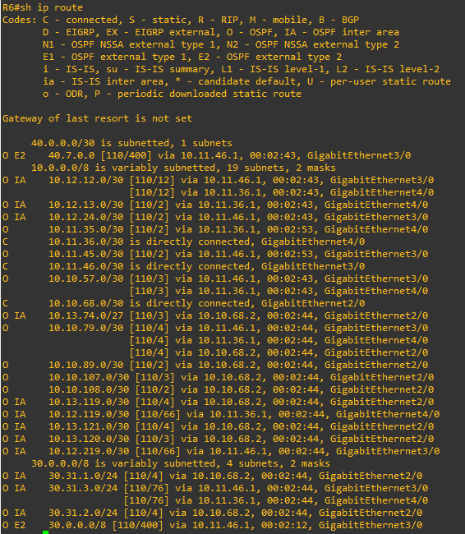

Figura 31 - tabela de encaminhamento do Router 6 (1-2)

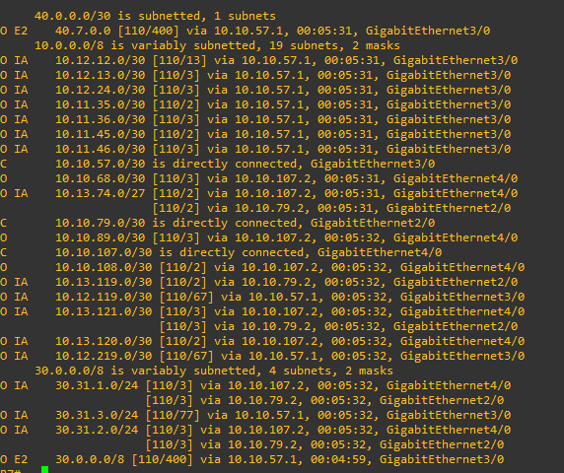

Figura 32 - tabela de encaminhamento do Router 6 (2-2)

1. **Teste a conetividade ao ISP através de um ping múltiplo no R16 que inclua os Data Centers e pelo menos uma interface de um router de cada área.**

Mais uma vez, foi-nos pedido que efetuássemos múltiplos pings, para vários endereços. Para isso recorremos mais uma vez ao comando “for each address”. Na figura a seguir podemos ver o correto funcionamento desse comando, assim como os pings com sucesso para as outras redes.

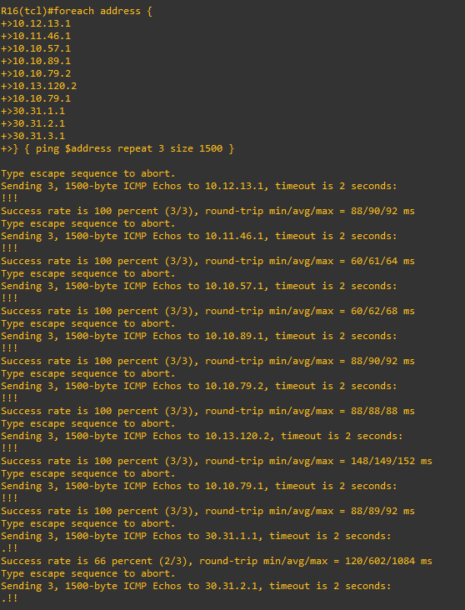

Figura 33 - for each usado para conseguir pingar os vários endereços escolhidos

# 5. Tarefa 3 – Configuração do Cliente Sul e ligação ao ISP

Nesta seção iremos abordar como foi feita a configuração, dos routers e PC que englobam o Cliente Sul.

1. **Configure** **a rede do cliente sul e sua ligação ao ISP com métricas iniciais (seed metric) iguais a 1200 e 12**

Como passo inicial nesta topologia, efetuamos as configurações inicias para o PC que corresponde ao cliente Sul, assim como associar os endereços para as suas respetivas interfaces. Visto que, em algumas topologias, certas interfaces já estavam configuradas, retirámos o IP associada a essa interface, usando o comando “no ip add “ou então “default interface <NomeInterface>”.

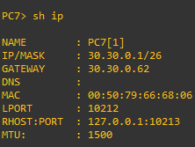

Figura 34 - configuração do PC do Cliente Sul

Para o router 12, como se pode ver, foram configuradas as interfaces, assim como os protocolos RIP e OSPF. Segundo o enunciado, foi necessário colocar RIP com métrica de 1200. Já para a realização do RIP foi necessário redistribuíre, em OSPF, com métrica 12, associar a network, e colocar como classless, usando o comando “no auto-summary”.

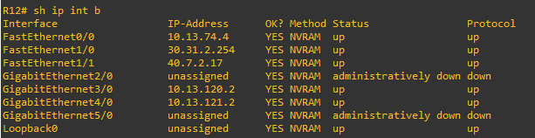

Figura 35 - configuração das interfaces do Router 12

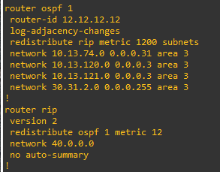

Figura 36 - configuração do RIP e do OSPF no Router 12

Para o router 18, foi necessário configurar interfaces em loopback, visto que existem 3 redes simuladas pelas 3 interfaces. Foi implementado o protocolo RIP, colocando os endereços que são necessários para este protocolo.

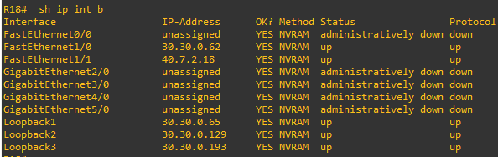

Figura 37 - configuração das interfaces do Router 18

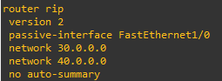

Figura 38 - configuração do RIP no Router 18

1. **Verifique tabela de routing de R18.**

Efetuando o comando “sh ip route” podemos observar a table de routing do Router18. Este router contém os endereços dos routers das outras áreas, assim como as interfaces de loopback. Foi necessário adicionar o “default information”

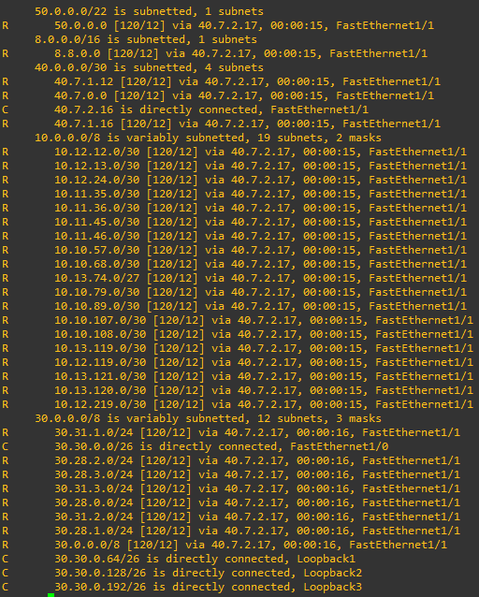

Figura 39 - tabela de routing do Router18

1. **Verifique na tabela de encaminhamento de qualquer router do ISP as novas rotas externas**

Escolhemos o Router 11, para verificar a tabela de encaminhamento, através do comando “sh ip route”, verificando a existência das rotas externas.

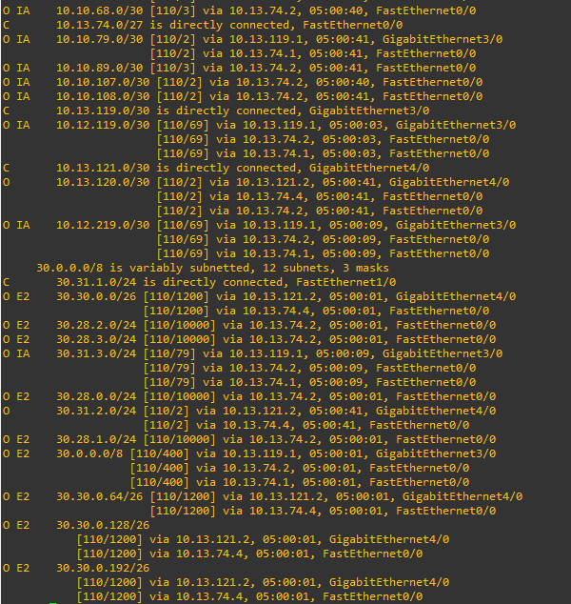

Figura 40 - tabela de encaminhamento do Router 11

1. **Teste a conetividade ao ISP através de um ping múltiplo no R18 que inclua os Data Centres e o pelo menos uma interface de um router de cada área.**

Mais uma vez, foi-nos pedido que efetuássemos múltiplos pings, para vários endereços. Para isso recorremos mais uma vez ao comando “for each address”. Na figura a seguir podemos ver o correto funcionamento desse comando, assim como os pings com sucesso para as outras redes.

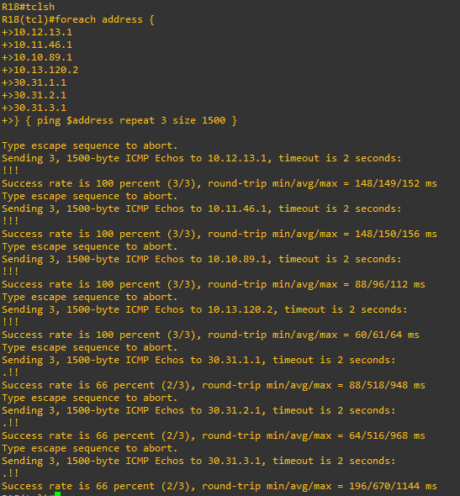

Figura 41 - múltiplos pings efetuados no Router18, usando o comando for each

1. **Faça trace do PC7 para os 3 Data Centers. (O traceroute pode ser interrompido com ctrl+shift+6)**

Efetuamos um endereço para o endereço do DC3. Para isso foram adicionadas também, as seguintes instruções: “-m 15” que correspondo ao número de saltos que a rede ira efetuar até chegar ao seu destino, e “-P 6” que corresponde a usar uma ligação TCP, em vez de ser UDP.

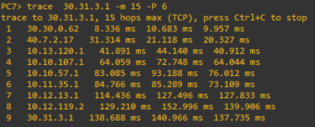

Figura 42 - trace efetuado do PC7 para o DC3 com sucesso

# 6. Tarefa 4 – Configuração da rede Tier 2 e ligação ao ISP

Nesta seção iremos abordar como foi feita a configuração, dos routers e PC que englobam a rede Tier2.

1. **Configure a rede Core e a rede do PC4.**

Como passo inicial nesta topologia, efetuamos as configurações inicias para o PC que corresponde ao cliente Sul, assim como associar os endereços para as suas respetivas interfaces. Visto que, em algumas topologias, certas interfaces já estavam configuradas, retirámos o IP associada a essa interface, usando o comando “no ip add “ou então “default interface <NomeInterface>”.

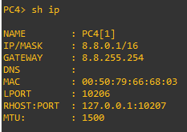

Figura 43 - configuração do PC4

Para os routers do Tier 2, foi configurado o OSPF, colocando as respetivas networks e os endereços em todas as interfaces dos routers.

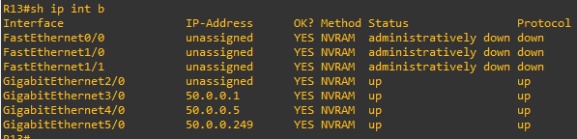

Figura 44 - configuração das interfaces do Router13

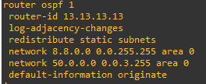

Figura 45 - configuração do protocolo OSPF no Router 13

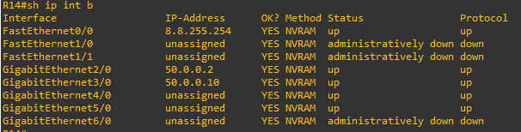

Figura 46 - configuração das interfaces do Router14

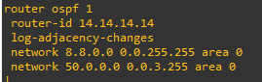

Figura 47 - configuração do protocolo OSPF no Router 14

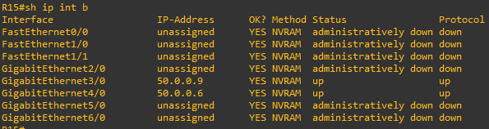

Figura 48 - configuração das interfaces do Router15

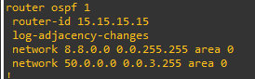

Figura 49 - configuração do protocolo OSPF no Router 15

1. **A ligação entre ISP é realizada através de routing estático com a possibilidade de conetividades às respetivas redes internas. Configure.**

Para efetuar esta alínea, foi necessário usar “routas estáticas”. Para efetuar routing estático, é necessário que a ligação entre os Routers 5 e 13 seja estática. Para isso foi usado o comando “ip route <EndereçoRede><mask><EndereçoDestino>”.

Para o Router 5 ele necessita de conhecer as redes, que estão colocadas no Tier2. Para isso colocamos a rede “8.8.0.0” e “50.0.0.0” como sendo estáticas. O endereço de destino irá corresponder ao da interface do Router 13.



Figura 50 - configuração da rota estática no Router 5

Para o Router 13, foi usada uma rota de omissão, visto que esta rota tem de ser conhecida, pelo resto da topologia. O endereço de destino será a entrada que corresponde à ligação entre estes dois Routers, neste caso, será do Router 5.



Figura 51 - configuração da rota estática no Router 13

1. **Teste a conetividade entre ISP através de um ping múltiplo a partir de R14 que inclua os Data Centers, clientes norte e sul e pelo menos um router de cada área.**

Mais uma vez, foi-nos pedido que efetuássemos múltiplos pings, para vários endereços. Para isso recorremos mais uma vez ao comando “for each address”. Na figura a seguir podemos ver o correto funcionamento desse comando, assim como os pings com sucesso para as outras redes.

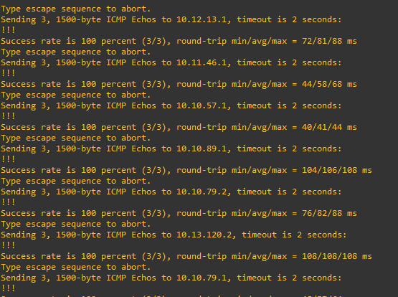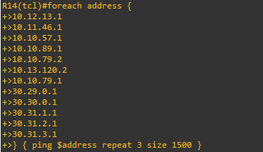

Figura 52 - ping com sucesso quando usado o for each (1_2)

Figura 53 - comando for each usado com os respetivos endereços

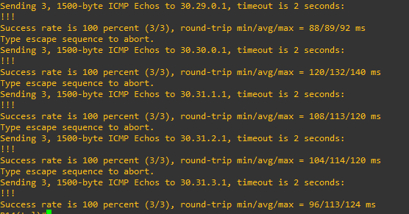

Figura 54 - ping com sucesso quando usado o for each (2_2)

1. **Faça um trace a partir do PC4 para os Data Centers.**

Efetuamos um endereço para o endereço do DC3. Para isso foram adicionadas também, as seguintes instruções: “-m 15” que correspondo ao número de saltos que a rede ira efetuar até chegar ao seu destino, e “-P 6” que corresponde a usar uma ligação TCP, em vez de ser UDP.

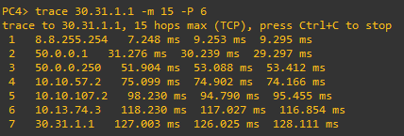

Figura 55 - trace para o DC1

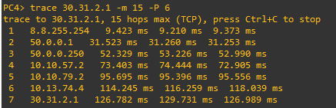

Figura 56 - trace para o DC2

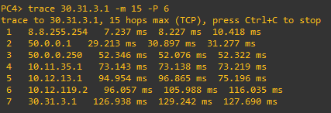

Figura 57 - trace para o DC3

# 7.Tarefa 5 – Configuração da rede do Cliente centro e ligação ao ISP

1. **Configure a rede do cliente centro e suas ligações ao ISP. (Use métricas inicias (seed metric) de 6000 e 6 no R6 e 10000 e 10 no R10)**

Como passo inicial nesta topologia, efetuamos as configurações inicias para o PC que corresponde ao cliente centro, assim como associar os endereços para as suas respetivas interfaces. Visto que, em algumas topologias, certas interfaces já estavam configuradas, retirámos o IP associada a essa interface, usando o comando “no ip add “ou então “default interface <NomeInterface>”.

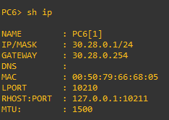

Figura 58 - configuração do PC6 (Cliente Centro)

No Router 17, criamos também as interfaces em Loopback, dividindo em três outros endereços. Foi configurado RIP neste router, recebendo as networks 30.0.0.0 e 40.0.0.0

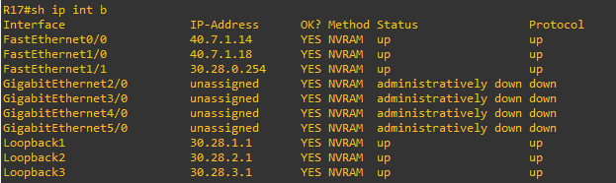

Figura 59 - configuração da interface do Router 17

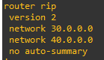

Figura 60 - configuração do RIP no router 17

Visto que o Router 6 e o Router 10 já tinham sido configurados, através das perguntas anteriores, apenas adicionámos o número da métrica associada.

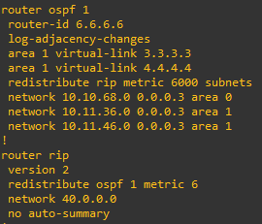

Figura 61 - configuração da métrica do Router 6

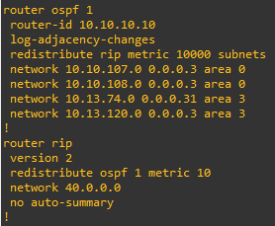

Figura 62 - configuração da métrica do Router 10

**b) Faça a captura através do Wireshark na ligação R6-R17.**

Usando o Wireshark, efetuamos uma captura, na ligação entre o Router6 e o Router17. Pela captura efetuada, conseguimos verificar que o protocolo RIP é usado, assim como todos os endereços que estão contidos nesse mesmo router.

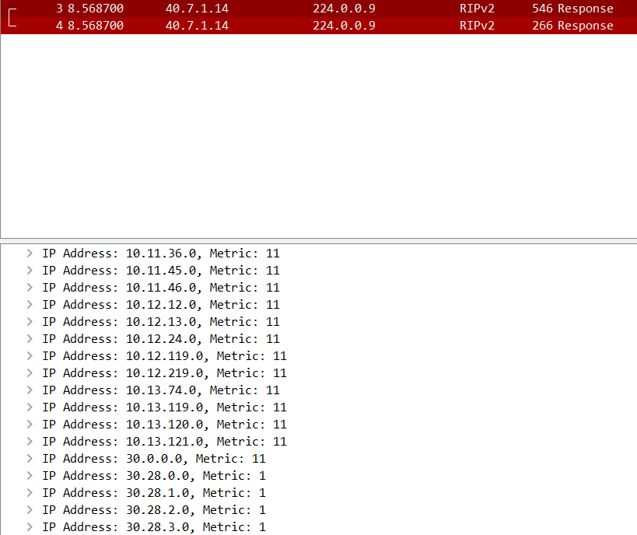

Figura 63 - captura do wireshark, na ligação entre o Router6 e o Router17

1. **Qual a razão do R6 enviar 2 mensagens RIP em cada ciclo e o R17 apenas 1?**

A razão é porque estão a ocorrer loops indesejados nos anúncios de R6.

1. **Evidencie a ocorrência indesejada de loops nos anúncios enviados pelo R6.**

Como existem duas mensagens RIP em cada ciclo, pode-se concluir que existe um loop em R6. Para

mostrar evidencia da ocorrência de loops, efetuamos mais uma captura entre a ligação do Router 17 com

o Router 6. Na figura a seguir, podemos verificar a ocorrência destes loops, pelo que na alínea a seguir,

iremos proceder à remoção dos mesmos.

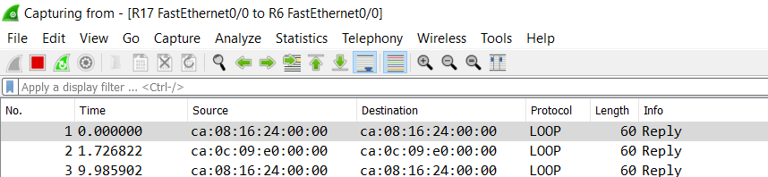

Figura 64 - evidencia de loops após a configuração do cliente centro

1. **Faça o shutdown da interface f0/0 de R6 e verifique com traceroute que a comunicação se faz via R10**.

Efetuando o comando “sh” na interface f0/0, efetuamos um “trace” para o endereço correspondente ao DC1, comprovando que a comunicação se faz através do Router10.

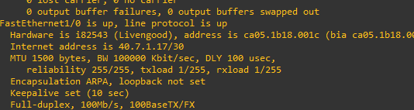

Figura 65-Interface FA1/0 de R10

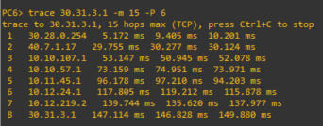

Figura 66-Trace da ligação

1. **Para eliminar os loops faça o shutdown da interface f1/0 de R10.**

Para finalizar esta tarefa, fizemos “shutdown” de uma das interfaces do R10. Efetuamos um “traceroute", conseguindo fazer “ping” do endereço correspondente ao DC1. Foi ligada novamente a interface f0/0 de R6 e desligada a f1/0 de R10 e desta maneira a comunicação vai efetuar-se somente por R6.

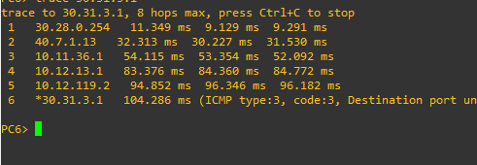

Figura 67-Trace após o shutdown da interface fa1/0

# 8.Tarefa 6 – Otimização das tabelas de encaminhamento

1. **Escolha a opção correta Stub, Totally Stub, Not so Stub ou Not so Stub Totally Stub e configure a área 2. Apresente a tabela de routing de R1 e rotas IA de R7 (R7#sh ip route | i O IA).**

Foi escolhida a opção Not so Stub área. Podia ter sido selecionada também a opção stub mas uma área

stub não permite virtual links e a comunicação para a área 2 seria perdida.

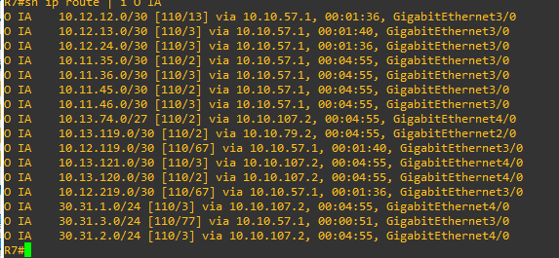

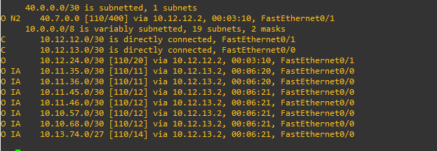

Figura 68-Routing Table de R1

Figura 69-Rota IA de R7

1. **Escolha a opção correta Stub, Totally Stub, Not so Stub ou Not so Stub Totally Stub e configure a área 3. Apresente a tabela de routing de R11 e rotas IA de R7.**

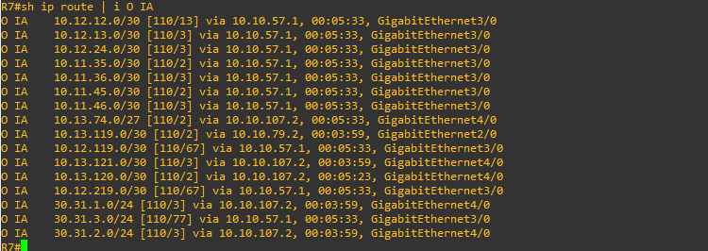Condições semelhantes da alínea anterior por isso foi também selecionada a opção de uma área Not So Stub.

Figura 70-Rotas IA de R7

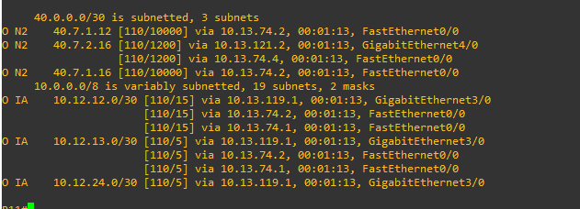

Figura 71-Routing Tables de R11

1. **Não Sumarize a injeção das redes da área 1 e 3 no backbone (não é possível sumarizar as redes da área 2 através do link virtual). Apresente a tabela de routing de R7.**

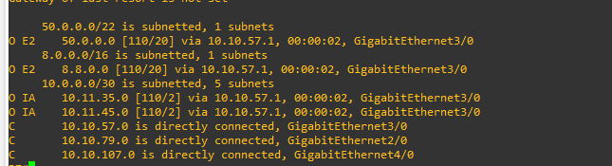

Figura 72 - Routing Table de R7

# 7.Conclusões

Para terminar, pensamos ter cumprido com sucesso todos os objetivos deste trabalho. Ficámos familiarizados com o mundo dos protocolos routing (RIP, OSPF…), o tipo de mensagens que geram, o tipo de áreas existentes e as suas distinções, os comandos para configurações especiais, entre outros, assim como a construção de uma ou mais redes conectadas, e quais as especificações para haver ligações ISP, ou seja, acesso à Internet.

Iremos então fazer uma **breve revisão** daquilo que foi abordado neste relatório.

Começámos por definir os endereços IP de todos os dispositivos, incluindo todas as suas interfaces (redes a que estão ligados). Após garantirmos a conexão total (todos os dispositivos conseguem atingir os restantes, através do comando “ping”), passámos a implementar as várias restrições. Em todos os routers que pretendemos, declarámos o OSPF 1, definindo assim um domínio OSPF (atenção, nem todos os routers fazem parte deste domínio). Declarámos endereços loopbacks em todos os dispositivos, mas apenas injetámos loopback nos que fazem parte do domínio OSPF.

A maneira de usar um for each, colocando vários endereços numa só linha de comando, ajudou-nos imenso, e a poupar tempo, usando o restante desse tempo, para executarmos as outras tarefas.

Naquelas áreas não ligadas fisicamente ao backbone, estabelecemos um virtual-link, se se pretendesse a sua comunicação com o resto do mundo (como aconteceu na Área 2 – não ligada fisicamente ao backbone, e foi configurado um virtual-link entre um dos routers ABR da Área 0 e um dos seus ABR também).

Fazendo um balanço deste trabalho, pensamos ter conseguido atingir todos os requisitos, tendo comprovado as conexões entre dispositivos com o comando “ping”, assim como a inexistência de conexão entre alguns deles, de acordo as especificações do enunciado. Garantimos, no final, que todos os clientes têm acesso à Internet.

# Bibliografia

* Virtual-Links: <https://www.cisco.com/c/en/us/support/docs/ip/open-shortest-path-first-ospf/47866-ospfdb7.html>
* Custo da métrica em OSPF: <https://www.omnisecu.com/cisco-certified-network-associate-ccna/what-is-ospf-metric-value-cost-and-ospf-default-cost-reference-bandwidth.php>

# 